МИНИСТЕРСТВО ОБРАЗОВАНИЯ РЕСПУБЛИКИ БЕЛАРУСЬ  
Учреждение образования «БЕЛОРУССКИЙ ГОСУДАРСТВЕННЫЙ   
ТЕХНОЛОГИЧЕСКИЙ УНИВЕРСИТЕТ»

Факультет Информационных технологий

Кафедра Информационных систем и технологий

Специальность 6-05-0612-01 Программная инженерия

**ПОЯСНИТЕЛЬНАЯ ЗАПИСКА КУРСОВОГО ПРОЕКТА**

по дисциплине «Компьютерные языки разметки»

Тема Веб-сайт «Гайды для видеоигр»

**Исполнитель**

студент 1 курса 7 группы ______________ А. В. Груща

подпись, дата

**Руководитель**

преподаватель-стажёр ______________ А. В. Комкова

должность, учен. степень, ученое звание подпись, дата

Допущен(а) к защите __________________________________ _______________

__________________________________ _______________

__________________________________ _______________

дата, подпись

Курсовой проект защищен с оценкой

Руководитель _______________ ___________ А. В. Комкова

подпись дата инициалы и фамилия

**Содержание**

Введение 1

1 Постановка задачи 2

1.1 Обзор аналогичных решений 2

1.2 Техническое задание 4

1.3 Выбор средств реализации программного продукта 5

1.4 Вывод 6

2. Проектирование страниц веб-сайта 7

2.1 Выбор способа верстки 7

**Введение**

В современном мире компьютерные игры стали неотъемлемой частью цифровой культуры и индустрии развлечений. С каждым годом растет количество игроков, а вместе с этим увеличивается потребность в качественных информационных ресурсах, которые помогут геймерам быть в курсе последних новостей и получать полезные советы по прохождению игр.Данный курсовой проект представляет собой разработку веб-сайта GameX - информационного портала, ориентированного на любителей компьютерных игр. Основной целью проекта является создание современного, удобного и функционального веб-ресурса, который объединяет в себе несколько ключевых направлений:

- Информационный раздел с актуальными новостями игровой индустрии

- Каталог подробных гайдов по популярным играм

- Интерактивный интерфейс для удобной навигации по контенту

Актуальность данного проекта обусловлена растущим спросом на качественные игровые ресурсы и необходимостью создания удобной платформы для обмена информацией между игроками. Разработанный сайт предоставляет пользователям возможность получать актуальную информацию о новых играх, обновлениях и событиях в игровой индустрии, а также находить полезные советы и гайды по прохождению популярных игр.

Практическая значимость работы заключается в создании полнофункционального веб-ресурса, который может быть использован как основа для дальнейшего развития и масштабирования проекта, а также как пример современной веб-разработки с применением актуальных технологий и подходов к созданию пользовательских интерфейсов.

1 Постановка задачи

* 1. Обзор аналогичных решений

При разработке игрового информационного портала GameX крайне важно провести анализ существующих решений в данной области. Это позволит определить оптимальные подходы к организации контента, дизайну и функциональности сайта, а также выявить конкурентные преимущества и недостатки существующих платформ.В качестве аналогов были проанализированы следующие игровые порталы: GameSpot (gamespot.com), StopGame (stopgame.ru).

В качестве основного аналога был выбран сайт GameSpot. На главной странице портала представлена четкая структура с актуальными новостями, обзорами и гайдами (рисунок 1.1). Особенностью дизайна является использование светлой темы и компактное представление информации в виде сетки новостей с превью изображений.

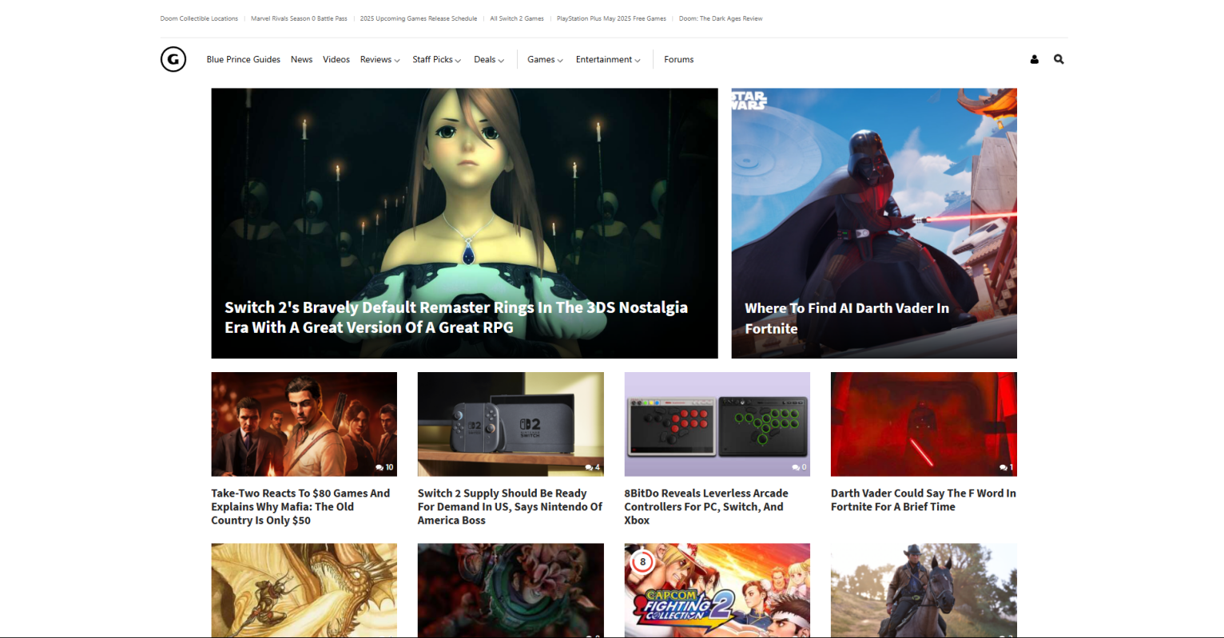

Рисунок 1.1 – Главная страница GameSpot

В шапке сайта расположены основные элементы навигации: логотип, главное меню с разделами (Новости, Обзоры, Видео, Игры и т.д.), поисковая строка и кнопка для авторизации. Основное преимущество данного подхода - интуитивно понятная навигация и быстрый доступ к ключевым разделам сайта. В подвале сайта (footer) размещена дополнительная навигация, включающая ссылки на все разделы сайта, социальные сети и контактную информацию (рисунок 1.2). Это позволяет пользователям легко перемещаться между разделами сайта независимо от их текущего местоположения.



Рисунок 1.2 – Footer GameSpot

Техническая реализация сайта основана на современных веб-технологиях: HTML5, CSS3 и JavaScript. Особое внимание уделено адаптивности и кроссбраузерности, что обеспечивает корректное отображение контента на различных устройствах.

StopGame.ru представляет собой русскоязычный игровой портал. Особенностью данного ресурса является акцент на видеоконтенте и обзорах игр. Дизайн сайта выполнен в ярких тонах с использованием крупных баннеров и превью видео (рисунок 1.3).

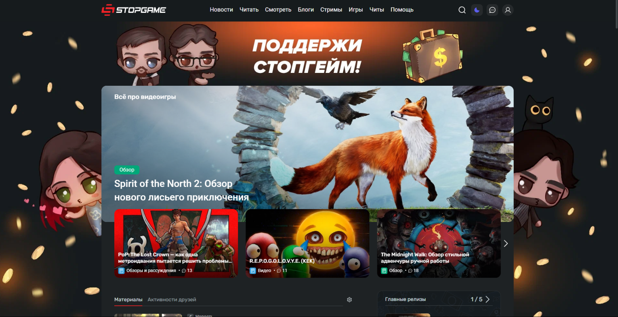

Рисунок 1.3 – Главная страница StopGame

DTF.ru - это современный игровой портал, который отличается минималистичным дизайном и удобной системой навигации. Особенностью сайта является использование карточек для представления контента и удобная система тегов (рисунок 1.4).

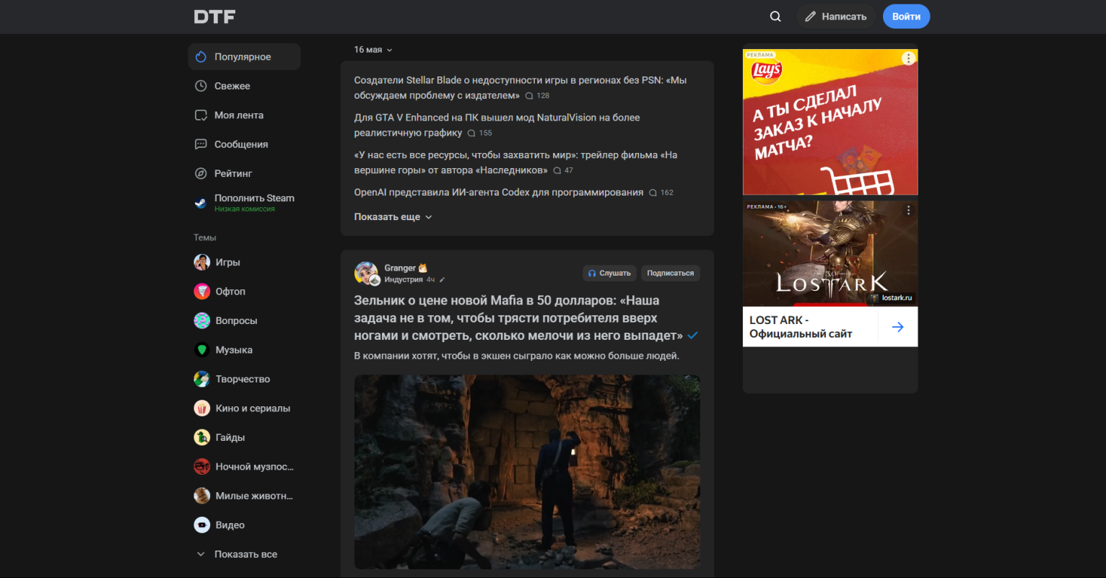

Рисунок 1.4 – Главная страница DTF

На основе проведенного анализа можно выделить следующие ключевые особенности, которые были учтены при разработке GameX:

- Четкая структура навигации с выделением основных разделов

- Адаптивный дизайн для различных устройств

- Оптимизированное представление новостного контента

- Удобная система категоризации гайдов

Техническая реализация всех проанализированных сайтов основана на современных веб-технологиях, что обеспечивает высокую производительность и удобство использования. Особое внимание уделяется оптимизации изображений и кэшированию контента для обеспечения быстрой загрузки страниц.Проведенный анализ позволил определить оптимальные решения для реализации проекта GameX, учитывая как технические аспекты, так и пользовательский опыт.

* 1. Техническое задание

Задача состоит в создании веб-сайта для игрового информационного портала GameX. Сайт должен быть интерактивным и предоставлять актуальную информацию о компьютерных играх, новостях игровой индустрии и подробных гайдах по прохождению популярных игр. Этот сайт создан для того, чтобы дать пользователям возможность получать актуальную информацию о мире игр, находить полезные советы и быть в курсе последних событий игровой индустрии. Основная цель - создать удобную и эффективную платформу для геймеров.

Навигационное меню сайта будет расположено в верхней части на всех страницах. В меню будут ссылки на важные разделы, такие как новости, гайды, обзоры и информация о популярных играх. Такое расположение навигации обеспечивает удобный доступ к основным разделам сайта независимо от того, на какой странице находится пользователь.

В разделе «Гайды» будут представлены подробные руководства по прохождению популярных игр, включая Cyberpunk 2077, Elden Ring, God of War Ragnarök и Zelda: Tears of the Kingdom. Каждый гайд будет содержать информацию о лучшем оружии и экипировке, билдах персонажей и картах важных локаций. Пользователи смогут легко находить нужную информацию благодаря удобной системе категоризации.

В разделе «Новости» будут размещаться актуальные новости игровой индустрии, включая анонсы новых игр, обновления существующих проектов и важные события в мире игр. Пользователи смогут быть в курсе последних событий и получать информацию о предстоящих релизах.В подвале сайта (footer) будет размещена дополнительная навигация, включающая ссылки на все разделы сайта, социальные сети и контактную информацию. Также здесь будет размещена форма обратной связи для связи с администрацией сайта и получения поддержки.

В мобильной версии сайта (ширина до 420 px) и версии для планшетов (ширина до 1024 px) интерфейс будет адаптирован под размер экрана устройства. Это обеспечит удобное использование сайта на любых устройствах. Для экранов с шириной 1024 px и более будет доступна версия сайта для персональных компьютеров.

Исполнитель должен заниматься дизайном, анализом существующих игровых порталов, созданием прототипа, а также обеспечивать адаптивность и кроссбраузерность сайта. Проект будет использовать HTML 5, CSS/Sass для графики, SVG для логотипов. Все материалы проекта должны быть опубликованы на GitHub для обеспечения прозрачности разработки и возможности дальнейшего совершенствования платформы.

* 1. Выбор средств реализации программного продукта

Первым этапом является создание макета страниц веб-сайта. Для этого использовалось приложение для разработки интерфейсов и прототипирования Figma (онлайн-сервис для дизайнеров, веб-разработчиков и маркетологов. Он предназначен для создания прототипов сайтов или приложений, иллюстраций и векторной графики. В редакторе можно настроить совместную работу, вносить и обсуждать правки, причём как в браузере, так и через приложение на компьютере). Структура сайта создана с помощью языка разметки HTML, дизайн сайта оформлен с помощью CSS/Sass. JavaScript позволит добавить динамичности сайта.

Для написания исходного кода был выбрана среда разработки Visual Studio Code – это бесплатное и удобное программное обеспечение, предназначенное специально для написания кода, и в частности вёрстки сайта. Для этого в программе предусмотрено множество встроенных функций, ускоряющих процесс написания кода, благодаря всплывающим подсказкам, навигации по написанному коду, автоматическому формированию отступов вложенных строк и встроенной функции автозаполнения. Visual Studio Code имеет отзывчивый и приятный интерфейс и возможность подключения огромного множества различных расширений (плагинов) отлично дополняющих основной функционал.

В соответствии с требованиями к проекту, особенно в части адаптивности и кроссбраузерности сайта, было решено использовать CSS-препроцессор SCSS.

* 1. Вывод

В результате проведенного анализа существующих игровых порталов и разработки технического задания для создания веб-сайта GameX, можно сделать несколько ключевых выводов.

Во-первых, анализ аналогичных решений, таких как GameSpot, StopGame и DTF, позволил выявить лучшие практики в области организации контента, дизайна и функциональности. Это обеспечит создание интуитивно понятного и удобного интерфейса, который будет соответствовать ожиданиям пользователей и современным стандартам веб-разработки.

Во-вторых, четкая структура навигации, адаптивный дизайн и оптимизированное представление контента являются основными приоритетами при разработке GameX. Это позволит пользователям легко находить нужную информацию и получать доступ к актуальным новостям и гайдам по играм на любых устройствах.

В-третьих, выбор современных технологий, таких как HTML5, CSS/Sass и JavaScript, а также использование инструментов для прототипирования, таких как Figma, обеспечит высокое качество реализации проекта. Применение Visual Studio Code как среды разработки позволит эффективно писать и поддерживать код, а использование SCSS обеспечит гибкость и удобство в работе с стилями.

1. Проектирование страниц веб-сайта
   1. Выбор способа верстки

Для создания адаптивного дизайна сайта GameX были использованы современные технологии верстки, такие как Flexbox и CSS Grid. Flexbox применяется для создания горизонтального меню навигации, футера сайта и контейнера социальных иконок, что позволяет гибко управлять расположением элементов и их отступами. Этот подход обеспечивает возможность легко изменять порядок и выравнивание элементов, что особенно важно для создания интуитивно понятного интерфейса.

Grid-верстка используется для организации сетки новостей и гайдов, обеспечивая автоматическое перестроение контента при изменении размера экрана. Такой метод позволяет эффективно распределять пространство на странице, что делает контент более доступным и удобным для восприятия.

Такой подход к верстке обеспечивает кроссбраузерность, адаптивность под все устройства и простоту поддержки кода. Использование Flexbox и Grid в комбинации позволяет не только создать современный и привлекательный интерфейс, но и гарантирует, что сайт будет легко обновлять и модифицировать в будущем. Это особенно важно для поддержания актуальности контента и улучшения пользовательского опыта на портале GameX.

* 1. Выбор стилевого оформления

